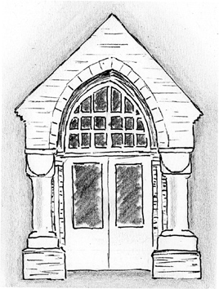

Klaus-Groth-Schule

Grund- und Regionalschule der Stadt Heide

Wahl der Klassensprecher in der Klasse _____ (Schuljahr 20__/__)

Die Schülerinnen und Schüler jeder Klasse wählen für die Dauer eines Schuljahres aus ihrer Mitte
- eine Klassensprecherin oder einen Klassensprecher,
- eine stellvertretende Klassensprecherin oder einen stellvertretenden Klassensprecher u n d
- eine Ersatzvertreterin einen Ersatzvertreter.
Die Wahlen finden spätestens vier Wochen nach Unterrichtsbeginn im Schuljahr statt.

Die Wahl findet unter der Leitung der Klassenlehrerin oder des Klassenlehrers statt. Es sollten beide Geschlechter unter den zu Wählenden vertreten sein. Gewählt sind die Bewerber, die die meisten der abgegebenen Stimmen erhalten haben. Eine Stichwahl ist möglich. Bei Stimmengleichheit entscheidet das von der Leiterin oder dem Leiter der Wahl zu ziehende Los.

Gewählt wurden:
Amt | Name
Klassensprecherin oder Klassensprecher
(Mitglied in der Klassensprecherversammlung)
stellvertretende Klassensprecherin oder stellvertretender Klassensprecher
(Mitglied in der Klassensprecherversammlung)
Ersatzvertreterin einen Ersatzvertreter
(Vertritt die Mitglieder der Klassensprecher-versammlung in deren Verhinderungsfall)

___________________________________________________
Datum/ Unterschrift der Klassenlehrerin oder des Klassenlehrers
***
Die Klassensprecher erhalten vor der ersten Klassensprecherversammlung im September 2013 eine Liste, auf der sich Bewerber für folgende Ämter und Gremien eintragen können:
- Schülersprecherin/Schülersprecher (= auch Mitglied in der Schulkonferenz und im Landesschülerparlament) (ab Klassenstufe 7)
- stellvertretende Schülersprecherin/stellvertretender Schülersprecher (ab Klasse 5)
- Schülervertreter für die Schulkonferenz (ab Klassenstufe 7)
- Schülervertreter für die Fachkonferenzen (ab Klassenstufe 7)
Dieses Blatt bitte ausgefüllt umgehend an die Verbindungslehrer zurück!
Änderungen im laufenden Schuljahr müssen den Verbindungslehrkräften stets umgehend mitgeteilt werden.

